1. 登录TIFFLIB：<http://www.libtiff.org/>

|  |
| --- |
|  |

1. 点击，进入如下界面，

3、下载完成后得到压缩文件，tiff-4.1.0.zip，解压文件。

4、打开“Visual Studio 2017 命令提示”工具，该工具位于“开始\程序\Microsoft Visual Studio 2017\Visual Studio Tools” 或者直接打开“cmd”窗口，但需要注册VC编译环境，使用如下代码（与你机子的VS安装路径有关）。

5、在命令提示符下，用“cd”命令定位到C:\ tiff-4.1.0，输入以下命令：

nmake /f makefile.vc 完成编译。

6、到tiff-4.1.0\tiff-4.1.0\libtiff下将以下文件拷贝出来使用：

libtiff.dll、libtiff.lib、tiffio.h、tiffconf.h、tiff.h、tiffvers.h

7、设置VS，

a) 项目->属性->C++，在附加包含目录中添加 tifflib所需的所有.h文件的路径。

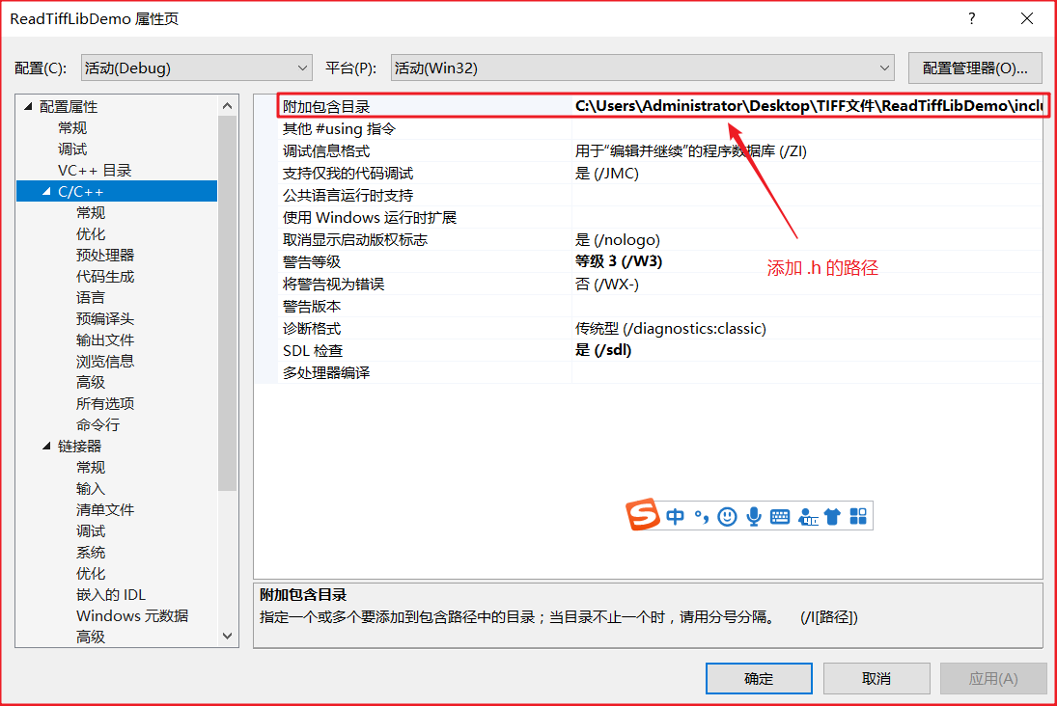

b) 在VS++ 目录中的库目录中添加 tifflib文件的所在路径。

c) 在链接器中的输入中的 附加依赖项中添加 libtiff.lib。

8、完成后即可编译（注意x86 和 x64 的选择）。